黑龙江省伊春市嘉荫县八年级上学期期末考试语文试题
一、积累运用(23分)
1.把下列语段中拼音所表示的汉字和加点字的注音依次写在文后方格内。(2分)
有这样一首kuài( )炙人口的散文诗:“在疑惑不安的日子里,在痛苦思念我祖国命运的日子里,给我鼓舞和支持的,只有那真zhì( )的、zhōng( )爱深谙( )的母语!是它给了我们希望和力量,我们决不能亵( )渎自己的母语。”
(《汉字的魅力》)
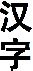 |  |  |  | 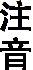

2.下列词语中,书写完全正确的一项是( )(2分)
A.声色俱历 前仆后继 暝思苦想 不可思议
B.死心塌地 惴惴不安 滔滔不绝 不屑置辩
C.未雨绸缪 一泄千里 痛心嫉首 忐忑不安
D.富丽堂皇 眼花嘹乱 翻天覆地 心恢意冷
3.下列各句中,加点词语的运用恰当的一项是( )(2分)
A.我家这个孩子呀,基础不太好,读书又无动于衷,这样的学习态度,怎能指望他的成绩会提高呢?
B.假使我们不修这么多水利工程,遇到这样严重的水旱灾害,其后果是不可思议的。
C.老将军回想起年轻的时候被地主逼得走投无路,参加了红军,拿起武器跟敌人作斗争的故事。
D.对犯错误的同学,我们就认真指出他的缺点,真诚地帮助他,不能讳疾忌医。
4.默写。(6分)
(1),斯是陋室 。(刘禹锡《陋室铭》)
(2)予独爱莲之 , 。(周敦颐《爱莲说》)
(3), ，带月荷锄归。(陆游《十一月四日风雨大作》)
(4)《望岳》中描写泰山神奇秀丽、巍峨高大形象的诗句是: , 。
5.下面片段在用词、表达、标点上都有错误,请用规定的修改符号在原文上直接修改。(4分)(不超过6处)
(1)换用号: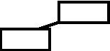 (2)增补号: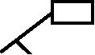
(3)删除号: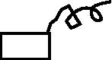 (4)调位号:
德国电影人费特尔被巴基斯坦杰宁地区一位男子把自己孩子的器官捐献给杀害孩子的以色列

人的故事,他将这个故事改编成电影“杰宁之心”,获奖无数。他一直希望这部电影能在杰宁地区放

映。他想告诉那个地方的孩子!流血和冲突不是真正的生活,扛着武器杀戮不是童年该做的事情,人

与人的真实情感不是仇视和冷漠……仇恨与隔阂可以消化,但是需要彼此的悲闵和宽恕。

6.请阅读下列材料,说说中国城市建设的弱点体现在哪些方面。(3分)
中国城市建设可用如火如荼来形容,它的“上半身”高楼林立,道路宽敞;但只要一下雨,这位君子的“下半身”就会丑态百出。在许多城市,一些本来铺得很好的路面,不断被各市政施工单位“剖肠破肚”,人们戏称被反复开挖的城市道路为“拉链路”。
英、德一些发达国家的地下设施是“以百年计”的,雨污水管道,口径大得车子都可以开进去。早在100多年前,德国人就为还是沿海小渔村的中国青岛老城区设计了可以使用百年以上的现代排水系统,而且是雨污分流的,至今不怕水淹。

7.观察下图题为“如此’亡羊补牢’”的漫画,用简洁的语言描述画面的主要内容。(3分)
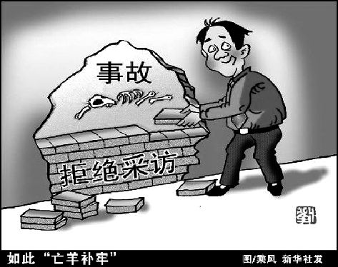

二、阅读理解(47分)
(一)阅读《记承天寺夜游》和《赤壁赋》选段,回答问题。(16分)
【甲】元丰六年十月十二日夜,解衣欲睡,月色入户,欣然起行。念无与为乐者,遂至承天寺寻张怀民。怀民亦未寝,相与步于中庭。庭下如积水空明,水中藻、荇交横,盖竹柏影也。何夜无月?何处无竹柏?但少闲人如吾两人者耳。
(苏轼《记承天寺夜游》)
【乙】壬戌之秋,七月既望^{①},苏子与客泛舟游于赤壁之下。清风徐来,水波不兴。举酒属^{②}客,诵明月之诗,歌窈窕之章。少焉,月出于东山之上,徘徊于斗牛之间。白露横江,水光接天。纵一苇之所如,凌万顷之茫然^{③}。浩浩乎如冯虚御风^{④},而不知其所止;飘飘乎如遗世独立,羽化而登仙。
(苏轼《赤壁赋》)
【注释】 ①既望:农历十六日。 ②属:致意,引申为劝酒。 ③纵一苇之所如,凌万顷之茫然:任凭小船在宽广的江面上飘荡。 ④冯(píng)虚御风:在天空中驾风遨游。冯虚,凭空、凌空。
8.解释下列句子中加点的字词或短语。(4分)
(1)念无与为乐者
(2)遂至承天寺
(3)水波不兴
(4)遗世独立
9.用现代汉语翻译下面句子。(4分)
(1)庭下如积水空明,水中藻、荇交横,盖竹柏影也。

(2)白露横江,水光接天。

10.甲段中“闲人”指不贪恋名利而能从容流连美景的人。请结合乙文的内容说说“闲人”在夜游赤壁中是怎样体现的。(4分)

11.下列理解与分析错误的一项是( )(4分)
A.“闲人如吾两人者”和“羽化而登仙”透露出作者悲观消极、企图逃避的情绪。
B.乙段中“白露横江,水光接天”与王勃的“秋水共长天一色”的意境相类似。
C.张怀民与苏轼一样,都是投身自然、不争名利之人,这从“怀民亦未寝”可以看出。
D.甲、乙两段中都写到月光的皎洁,寄托了作者的情感追求。
(二)阅读叶圣陶《苏州园林》选段,回答问题。(16分)
①我国的建筑,从古代宫殿到近代的一般住房,绝大部分是对称的,左边怎么样,右边也怎么样。苏州园林可绝不讲究对称,好像故意避免似的。东边有了一个亭子或者一道回廊,西边决不会来一个同样的亭子或者一道同样的回廊。这是为什么?我想,用图画来比方,对称的建筑是图案画,不是美术画,而园林是美术画,美术画要求自然之趣,是不讲究对称的。
②苏州园林里都有假山和池沼。假山的堆叠,可以说是一项艺术而不仅是技术。或者是重峦叠嶂,或者是几座小山配合着竹子花木,全在乎设计者和匠师们生平多阅历,胸中有丘壑,才能使游览者攀登的时候忘却苏州城市,只觉得身在山间。至于池沼,大多引用活水。有些园林池沼宽敞,就把池沼作为全园的中心,其他景物配合着布置。水面假如成河道模样,往往安排桥梁。假如安排两座以上的桥梁,那就一座一个样,决不雷同。池沼或河道的边沿很少砌齐整的石岸,总是高低屈曲任其自然。还在那儿布置几块玲珑的石头,或者种些花草:这也是为了取得从各个角度看都成一幅画的效果。池沼里养着金鱼或各色鲤鱼,夏秋季节荷花或睡莲开放,游览者看“鱼戏莲叶间”,又是入画的一景。
③苏州园林栽种和修剪树木也着眼在画意。高树与低树俯仰生姿。落叶树与常绿树相间,花时不同的多种花树相间,这就一年四季不感到寂寞。没有修剪得像宝塔那样的松柏,没有阅兵式似的道旁树:因为依据中国画的审美观点看,这是不足取的。有几个园里有古老的藤萝,盘曲嶙峋的枝干就是一幅好画。开花的时候满眼的珠光宝气,使游览者感到无限的繁华和欢悦,可是没法说出来。
④游览苏州园林必然会注意到花墙和廊子。有墙壁隔着,有廊子界着,层次多了,景致就见得深了。可是墙壁上有砖砌的各式镂空图案,廊子大多是两边无所依傍的,实际是隔而不隔,界而未界,因而更增加了景致的深度。有几个园林还在适当的位置装上一面大镜子,层次就更多了,几乎可以把整个园林翻了一番。
12.苏州园林占地面积不大,但是都能在有限的空间内创造无穷的景致。请结合选文内容说说设计者和匠师们是怎样做到这一点的。(4分)

13.联系上下文,解释下列句中加点词语的含义。(4分)
(1)这就一年四季不感到寂寞。

(2)开花的时候满眼的珠光宝气,使游览者感到无限的繁华和欢悦,可是没法说出来。

14.下列加点的词语删除后对句意影响不大的一项是( )(4分)
A.我国的建筑,从古代宫殿到近代的一般住房,绝大部分是对称的。
B.至于池沼,大多引用活水。
C.池沼或河道的边沿很少砌齐整的石岸,总是高低屈曲任其自然。
D.有几个园林还在适当的位置装上一面大镜子,层次就更多了,几乎可以说把整个园林翻了一番。
15.1997年,拙政园、留园、网师园和环秀山庄作为苏州古典园林的代表被列为世界文化遗产。请根据下列材料,说一说我们应该怎样正确对待世界文化遗产。(4分)
1972年,联合国教科文组织通过了《保护世界文化和自然遗产公约》。2011年,杭州西湖申遗成功,网民们都担心西湖周围的地价、房价又要迎来新一轮的“高潮”。法国雪铁龙公司在中国万里长城拍摄汽车广告,该广告在法国某电视台播出后,招致无数电话怒斥:“我们法兰西民族是有着悠久文明传统的民族,怎能为了拍一个商业广告,竟让汽车爬上人类文化遗产!”该广告从此被束之高阁。

(三)阅读张东伟的《南“鹞”北“鸢”话风筝》回答问题。(15分)
南“鹞”北“鸢”话风筝
张东伟
①曹雪芹写《南鹞北鸢考工志》的缘由,记录在该书的自序中。曹雪芹有位朋友叫于景廉,因为“从征伤足”,难以谋生。曹雪芹想到当时有富家公子以重金购买风筝玩,于是扎了几只风筝送给于景廉去卖,没想到真的解了于景廉的燃眉之急。后来,于景廉向曹雪芹学了几种简单的风筝扎法,开始以扎风筝为生。一次他对曹说,生活困苦的残疾人何止我一个,授人以鱼不如授人以渔,你若能写一本介绍工艺品制作的书,便可让更多的残疾人以艺自养。曹觉得于的建议有道理,便动手写了这卷《南鹞北鸢考工志》。
②在制作上,曹式风筝是一门综合艺术,通过扎、糊、绘、放四个步骤的工艺流程,最终达到形神兼备的效果。“以天为纸,书画琳琅于青笺;将云拟水,鱼蟹游行于碧波”,是曹氏风筝动态美的精髓所在。
③ “扎”就是制作风筝的骨架,这是决定一只风筝好坏的关键。曹式风筝的骨架主要是用竹子制作的。首先要将竹子劈成条,刮成所需要的厚度;然后经过烤制使其变形弯曲,成为风筝所需要的形状。将不同部位的竹条以线绳捆扎组装时,要达到“中正平直”,两边对称,这样当风筝受风时才能维持平衡,顺利飞翔。
④“糊”就是用纸或绢将风筝骨架糊起来,要自然、平整、随形,不能松散、起皱。歌诀中讲到“保稳全靠纸不松”,就是这个意思。糊软翅风筝时尤其要注意两边完全对称,糊时要用线牵着膀梢,糊好后才能剪断,而且要把画面翻过去平放在桌子上,把涂匀胶的骨架放在画面上,平整地粘好。
⑤“绘”即在风筝上绘画,这是表现风筝形象的重要一环。除仿真风筝之外,风筝绘画所表现的都是吉祥如意的题材,以寄托人们期盼美好生活的愿望。绘画时须领会画诀含义,遵循“繁而不烦,艳而不厌”的原则,使画面色彩明快,对比强烈,主题鲜明。此外,在绘画时还要注意颜料不宜太厚,否则会影响风筝泄风,导致放飞效果不好。
⑥ “放”,顾名思义,制作风筝就是为了放飞,一只好的风筝不仅扎糊绘画要好,还得经得起放飞的检验,表现出远观效果。放飞也要有一定的技巧,所谓“风、线、放、调、收”,即要依据风力调整提线角度。
⑦北方人喜欢燕子,称它为喜鸟,所以曹式风筝以沙燕居多。曹式沙燕很好地结合了软硬两种风筝结构的特点,大风小风往来自由。曹式风筝用拟人手法创造的燕子家族颇为有趣,有肥燕、瘦燕、雏燕、对燕、半瘦燕等,不仅形似,更追求神似。 例如:“蛱蝶寻芳”和“百蝠骈臻”是用蝙蝠拼成桃花和柳叶的形状,布满风筝的全身,象征浓浓春意;“四世同堂”则在风筝的两翼上画两只大狮子,在尾巴上画两只小狮子,取“狮”与“世”的谐音讨个吉祥。
16.文章第①自然段交代曹雪芹写《南鹞北鸢考工志》的缘由,在文中有什么作用? (3分)

17.下面句子中加点的词语能否删去?为什么?(4分)
在绘画时还要注意颜料不宜太厚,否则会影响风筝泄风,导致放飞效果不好。

18.文章第⑦自然段主要运用了哪种说明方法?请结合实例分析其作用。4分)

19.请简要概括文中风筝的制作过程。(4分)

三、作文(共50分)
20. 下列内容任选其一，写一篇600字左右的文章，文体不限。
①品味____________（提示：横线上填入“生活”、“快乐”、“友情”等词。）
． ②有人说：人只有一次机会，如果走错了就永远不能回头。对这种说话，你是否赞成，请阐明自己的理由。

………………………………………密………………………………封………………………………线……………………………………………

100

200

300

400

500

600

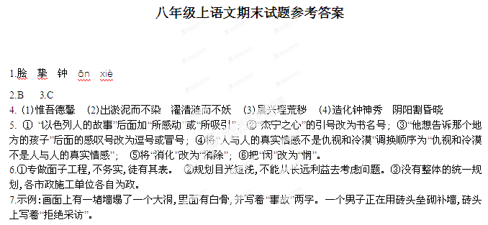

8.(1)没有与我一起快乐的人。 (2)于是来到。 (3)起,作。
(4)超越尘世,独自存在。
9.(1)庭院中的月光宛如积水那样清澈透明,水中藻、荇纵横交错,原来是竹子、柏树的影子。
(2)白茫茫的雾气笼罩着江面,波光与星空连成一片。
10. (1)清风明月,泛舟江上,悠闲自在。(2)举酒诵歌,冯虚御风,宛若仙人。
11.A
12.①建筑不讲究对称,有自然之趣;②假山堆叠讲究艺术,池沼或河道与周围景物的配合多样化;③树木的栽种和修剪自然且体现四时之趣;④花墙和廊子让园林的景致有深度和层次感。
13.(1)“不寂寞”在文中指苏州园林的树木栽种让四季都有绿树和花开,一点也不单调。 那么“寂寞”就是“单调”的意思。
(2)“珠光宝气”在文中指古藤萝花开得多,繁华,漂亮。
14. C

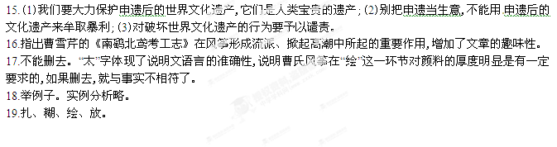

20. 写作

